Reformierte Kirchen Bern-Jura-Solothurn
Suchergebnisse für "Das besondere Bilderbuch"

 | Autor / Titel | Jahr | Medientyp | Signatur / Standort
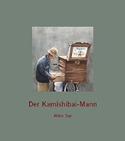 | Say, Allen  Der Kamishibai-Mann | 2015 | Bilderbuch | Das besondere Bilderbuch

